приложение 3 к Решению
№ 72 от 09.06.2017
Совета городского поселения «Могзонское»
Изменение зоны СХ1 на зону И по земельным участкам, местоположение которого определено: пгт. Могзон, ул. Путейская, 3г, кадастровый номер земельного участка 75:20:260203:212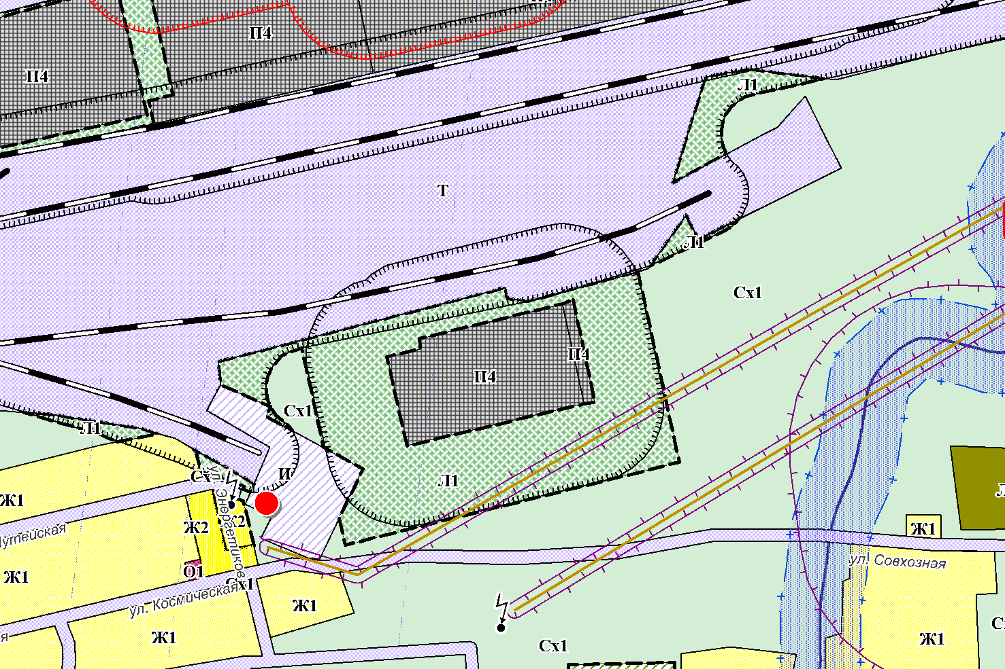
И

приложение 4 к Решению
№ 72 от 09.06.2017
Совета городского поселения «Могзонское»
Изменение зоны Л1 на зону П4 земельному участку, местоположение которого определено: пгт. Могзон, ул. Путейская, 3в, с кадастровым номером 75:20:260203:210

П4

приложение 5 к Решению
№ 72 от 09.06.2017
Совета городского поселения «Могзонское»
Изменение зоны Сх1 на зону Т по земельному участку, местоположение которого определено:
пгт. Могзон, ул. Олега Кошевого, 1б.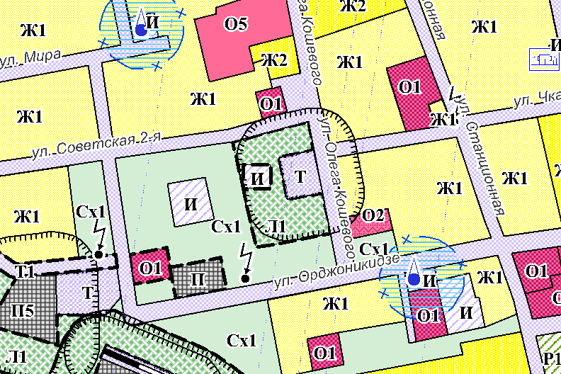
Т

приложение 1 к Решению
№ 72 от 09.06.2017
Совета городского поселения «Могзонское»
Изменение зоны Сх1 на зону П5 по земельному участку, местоположение которого определено:пгт. Могзон, ул. Орджоникидзе, 15б.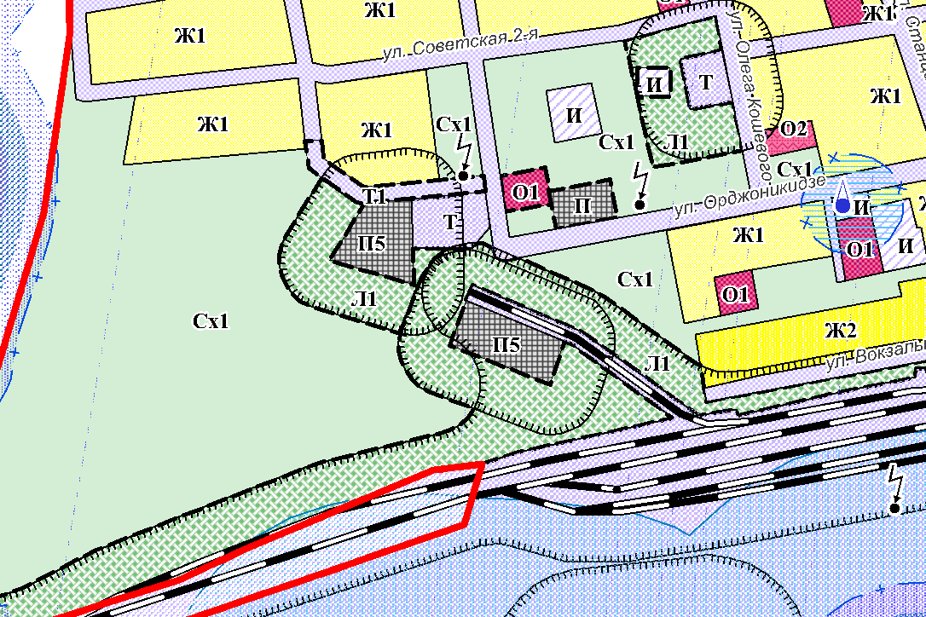
П5
П5

приложение 2 к Решению
№ 72 от 09.06.2017
Совета городского поселения «Могзонское»
Изменение зоны СХ1на зону П4 земельному участку, местоположение которого определено: пгт. Могзон, ул. Путейская, 3д, с кадастровым номером 75:20:260203:213

СХ1

СХ1

приложение 6 к Решению
№ 72 от 09.06.2017
Совета городского поселения «Могзонское»
Изменение зоны СХ1 на зону Ж1 земельного участка, местоположение которого определено: пгт. Могзон, земельный участок № 3, с кадастровым номером 75:20:260301:44
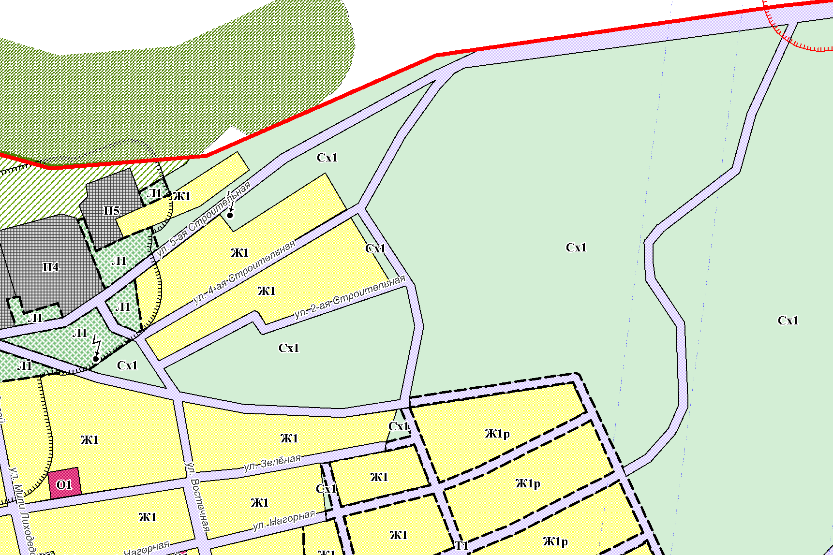
Ж1
Ж1

Ж1

